Mô tả ca sử dụng quản lý kho sách:
Biểu đồ usecase
Usecase: Hóa đơn
Tiêu chí | Ý Nghĩa
Tên usecase | Lập hóa đơn
Mô tả: | Ban giám hiệu tạo thời khóa biểu cho lớp
Tác nhân chính: | Nhân viên
Mức: | 3
Người chịu trách nghiệm | Người quản lý hệ thống
Tiền điều kiện | Nhân viên bán hàng đăng nhập vào hệ thống
Đảm bảo tối thiểu | Hệ thống quay lại bước trước
Đảm bảo thành công | Khách hàng nhận được hóa đơn thanh toán đầy đủ và đúng các mặt hàng đã mua
Kích hoạt | Nhân viên bán hàng chọn chức năng lập hóa đơn bán hàng
Chuỗi sự kiện chính:
- Nhân viên kích hoạt yêu cầu lập hóa đơn.
- Hệ thống hiển thị form lập hóa đơn và yêu cầu nhân viên lập tên địa chỉ.
- Nhân viên nhập đầy đủ thông tin cần thiết và nhấn chấp nhận..
- Hệ thống kiểm tra thông tin đã nhập và yêu cầu nhân viên quét mã vạch của từng sách.
- Hệ thống kiểm tra thông tin và xác nhận hợp lệ.
- Nhân viên quét mã vạch của từng sách.
- Hệ thống tự động kiểm tra tính hợp lệ của mã vạch và tính tổng số tiền mà khách hàng phải trả dựa trên số lượng, đơn giá của từng sách và thuế giá trị gia tăng được lưu trong hệ thống
- Nhân viên in hóa đơn cho khách hàng.
- Nhân viên thoát khỏi chức năng lập hóa đơn.
Ngoại lệ:
4.a Hệ thống thông báo thông tin đã nhập không hợp lệ và báo lỗi
4.a.1 Hệ thống yêu cầu nhân viên nhập lại thông tin khách hàng.
4.a.2 Quay trở lại bước 2 trong chuỗi sự kiện chính.
4.a.3 Hệ thống thông báo nhập đúng và yêu cầu thực hiện tiếp công việc.
7.a Hệ thống thông báo mã vạch không hợp lệ và yêu cầu nhân viên xử lý

Usecase Quản lý kho sách
Tiêu chí | Ý Nghĩa
Tên usecase | Quản lý kho sách
Mô tả: | Mục đích: Dùng để quản lý thông tin chi tiết sách trong kho, xử lý thêm, xóa, sửa thông tin sách.
Tác nhân chính: | Nhân viên kho
Mức: | 3
Người chịu trách nghiệm | Nhân viên kho
Tiền điều kiện | Nhân viên kho đăng nhập vào hệ thống
Đảm bảo tối thiểu | Nhân viên kho phải đăng nhập trước.
Đảm bảo thành công | Đưa ra được danh sách sách trong kho
Kích hoạt | Nhân viên kho chọn chức năng quản lý kho sách
Chuỗi sự kiện chính:
- Nhân viên kho chọn chức năng “Quản lý kho sách”
- Hệ thống hiển thị danh sách sắp xếp sách trong kho theo thứ tự.
- Nhân viên kho nhập thông tin sách mới nhập hoặc sửa chữa
- Hệ thống kiểm tra thông tin và xác nhận hợp lệ.
- Hệ thống lưu những thay đổi
- Nhân viên kho thoát khỏi chức năng quản lý kho sách
Ngoại lệ:
4.a Thông tin không hợp lệ.
4.a.1 Hệ thống báo lỗi yêu cầu nhân viên nhập lại thông tin bị lỗi

Biểu đồ hoạt động
Biểu đồ hoạt động của usecase hóa đơn
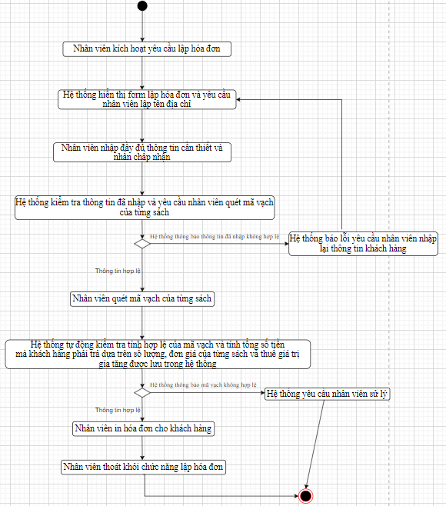
Biểu đồ hoạt động của use case Quản lý kho sách
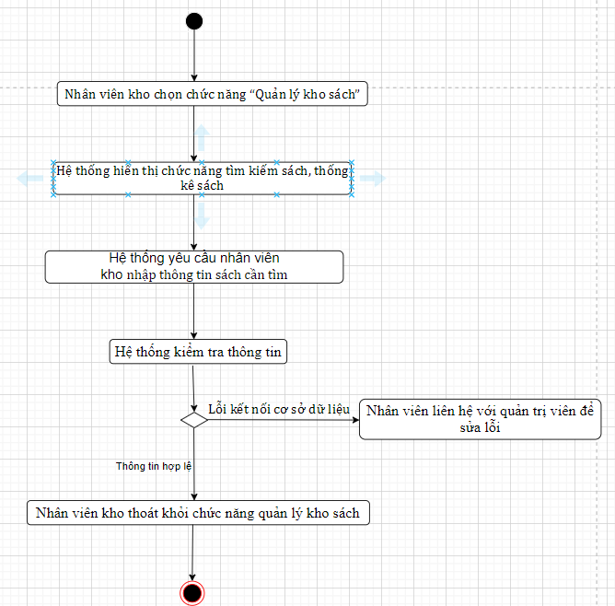
Biểu đồ lớp phân tích
Biểu đồ lớp phân tích cho hóa đơn
Biểu đồ lớp phân tích quản lý kho sách

Biểu đồ tuần tự
Biểu đồ tuần tự chức năng quản lý kho sách
